projekt
UCHWAŁA NR ......../14

RADY MIEJSKIEJ WROCŁAWIA
z dnia .....................2014 r.

w sprawie przystąpienia do sporządzenia miejscowego planu zagospodarowania przestrzennego w rejonie Placu Dominikańskiego
i Poczty Głównej we Wrocławiu

Na podstawie art. 18 ust. 2 pkt 15 ustawy z dnia 8 marca 1990 r. o samorządzie gminnym (Dz. U. z 2013 r. poz. 594 z późn. zm.⁾) w związku z art. 14 ust. 1, 2
i 4 ustawy z dnia 27 marca 2003 r. o planowaniu i zagospodarowaniu przestrzennym (Dz. U. z 2012 r. poz. 647 z późn. zm.⁾) Rada Miejska Wrocławia uchwala, co następuje:

§ 1

Przystępuje się do sporządzenia miejscowego planu zagospodarowania przestrzennego w rejonie Placu Dominikańskiego i Poczty Głównej we Wrocławiu, zwanego dalej planem.

§ 2

Granice obszaru objętego planem określa załącznik do uchwały.

§ 3

Zakres ustaleń planu będzie zgodny z art. 15 ust. 2 i 3 ustawy z dnia
27 marca 2003 r. o planowaniu i zagospodarowaniu przestrzennym.

§ 4

Wykonanie uchwały powierza się Prezydentowi Wrocławia.

§ 5

Uchwała wchodzi w życie z dniem podjęcia.

Przewodniczący
Rady Miejskiej Wrocławia

Załącznik
do uchwały Nr ........../14
Rady Miejskiej Wrocławia
z dnia ...............2014 r.

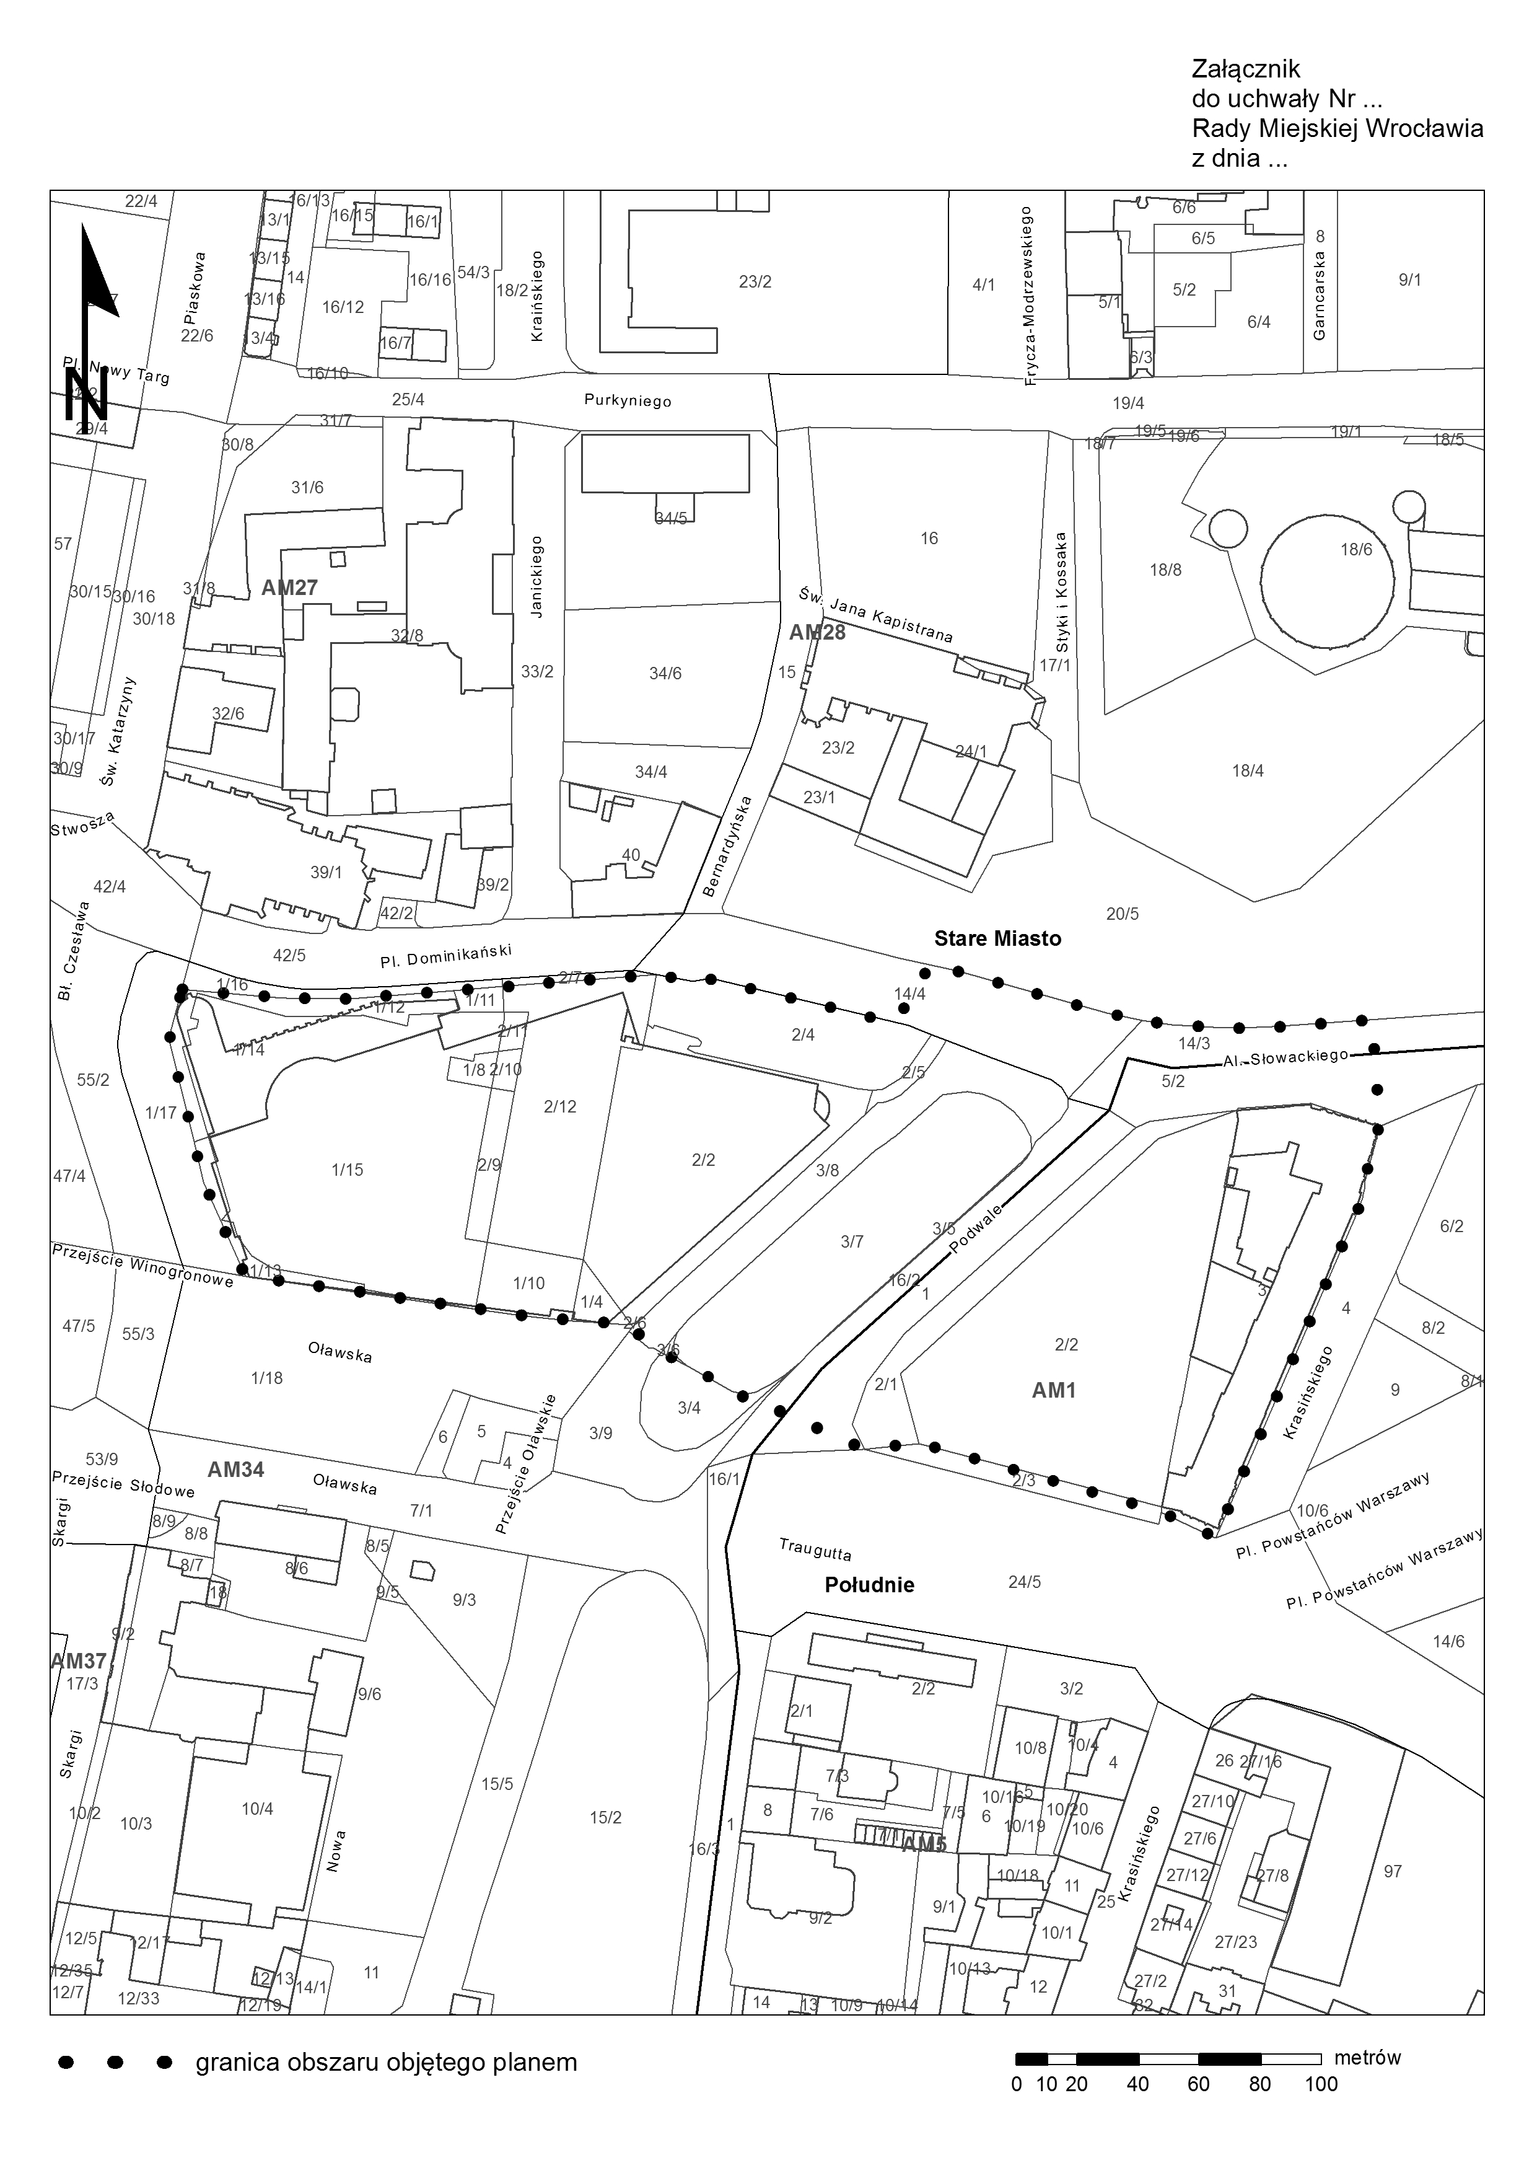
Uzasadnienie
do projektu uchwały Rady Miejskiej Wrocławia w sprawie przystąpienia do sporządzenia miejscowego planu zagospodarowania przestrzennego w rejonie Placu Dominikańskiego i Poczty Głównej we Wrocławiu

Teren objęty planem należy do Śródmiejskiego Zespołu Dzielnicowego, stanowi fragment zespołu urbanistycznego wielkomiejskiego Centrum. Obszar opracowania planu zlokalizowany jest między Placem Dominikańskim a Placem Powstańców Warszawy.
W związku z przyjętą przez Radę Miejską Wrocławia uchwałą
nr LVI/1465/14 z dnia 10 kwietnia 2014 r. w sprawie utworzenia parku kulturowego „Stare Miasto”, w granicach którego zlokalizowany jest przedmiotowy obszar, powstała konieczność sporządzenia miejscowego planu zagospodarowania przestrzennego dla tego terenu. Przedmiotowy plan stanowić będzie realizację obowiązku określonego w art. 16 ust. 6 ustawy z dnia 23 lipca 2003 r. o ochronie zabytków i opiece nad zabytkami ( Dz. U. z 2003 r. nr 162 poz. 1568 z późn. zm.), który wprowadza nakaz obowiązku sporządzenia mpzp dla obszarów, na których utworzono park kulturowy. Większość obszaru objętego granicami parku kulturowego ma obowiązujące plany miejscowe. Przedmiotowy plan stanowi jedno z koniecznych uzupełnień.

Po przeprowadzeniu analiz dotyczących uwarunkowań stanu prawnego, istniejącego zagospodarowania oraz zgodności ze studium, w świetle obowiązujących przepisów należy stwierdzić, że przystąpienie do sporządzenia planu jest zasadne.

⁾ Zmiana tekstu jednolitego wymienionej ustawy została ogłoszona w Dz. U. z 2013 r. 645 i 1318 oraz z 2014 r. poz. 379.
) Zmiana tekstu jednolitego wymienionej ustawy została ogłoszona w Dz. U. z 2012 r. poz. 951 i 1445, z 2013 r. poz. 21, 405 i 1238 i 1446 oraz z 2014 r. poz. 379 i 768.

